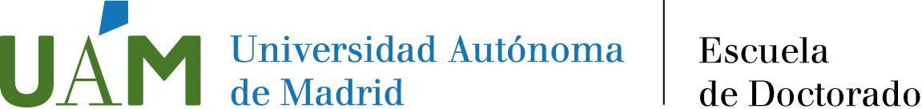

SOLICITUD DE REALIZACIÓN DE ESTUDIOS DE DOCTORADO A TIEMPO PARCIAL

Apellidos y Nombre:

DNI/Pasaporte:

Programa de Doctorado:

De conformidad con lo establecido en el art. 3.2 del RD 99/2011, de 28 de Enero, por el que se regulan las enseñanzas oficiales de doctorado, solicito cursar los estudios de Doctorado en la Universidad Autónoma de Madrid con una dedicación a tiempo parcial, por los motivos que seguidamente expongo a la Comisión Académica del Programa:

En espera de la valoración y aprobación de la presente solicitud:

En a

Firma:

